Лабораторная работа 27

«КЛАСС ГОЛОВОНОГИЕ»

Задание 2. Запишите систематическое положение изучаемых объектов:
_____________________________________________________________________________________________________________________________________________________________________________________________________________________________________________________________________________________________________________________________________________________________________________________________________________________________________________________________________________________________________________________________________________________________________________________________________________________________________________________________________________________________________________________________________________________________________________________________________________________________________________________________________________________________________________________________________________________________________________________________________________________________ Задание 3. Рассмотрите и зарисуйте внешнее строение осьминога Benthoctopus. Отметьте щупальца, глаза, туловище.

Рисунок 1 – Внешнее строение осьминога Benthoctopus
Задание 3. Внимательно рассмотрите схему внутренней организации Nautiloidea. Отметьте раковину, мантийную полость, воронку, жабры, желудок. Доработайте рисунок, подпишите все элементы.
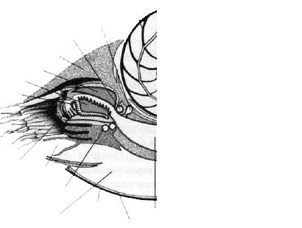

Рисунок 1 – Nautiloidea. Схема внутренней организации
Задание 4. Изучите строение тела самки Sepia officinalis со вскрытой мантийной полостью. Доработайте рисунок, подпишите все части тела.
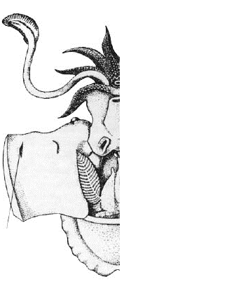

Рисунок 2 – Coleoidea. Самка Sepia officinalis с физиологической стороны тела,
мантийная полость вскрыта

Задание 5. Ознакомьтесь со схемой строения раковин головоногих в саггитальном разрезе. Доработайте рисунок, подпишите все структурные элементы.
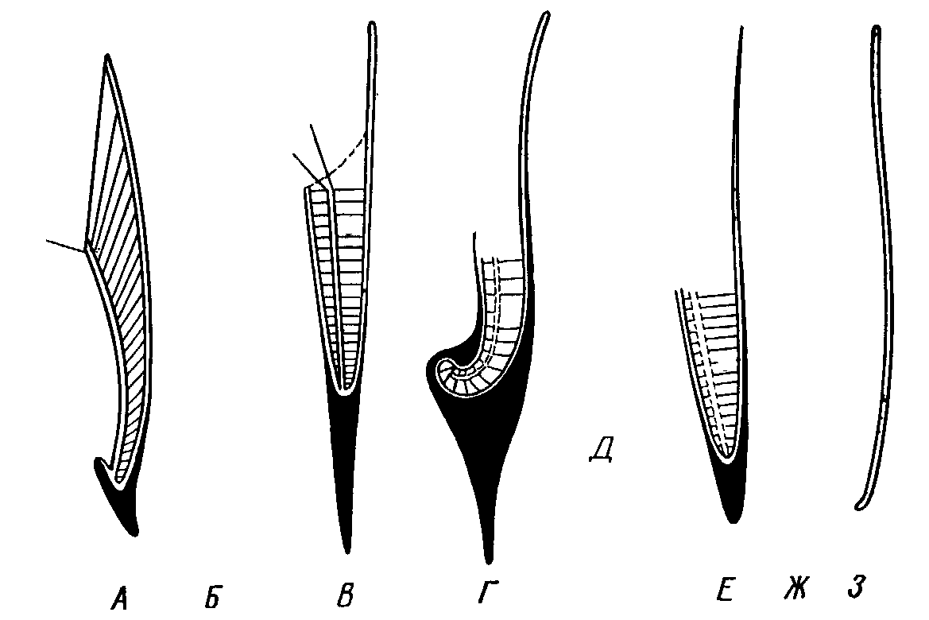

Рисунок 3 – Схема строения раковин головоногих в саггитальном разрезе

Задание 6. Рассмотрите двужаберный головоногий моллюск Spirula cо спиральной многокамерной раковиной. Отметьте плавник, раковину, сифон. Доработайте рисунок, подпишите все элементы.
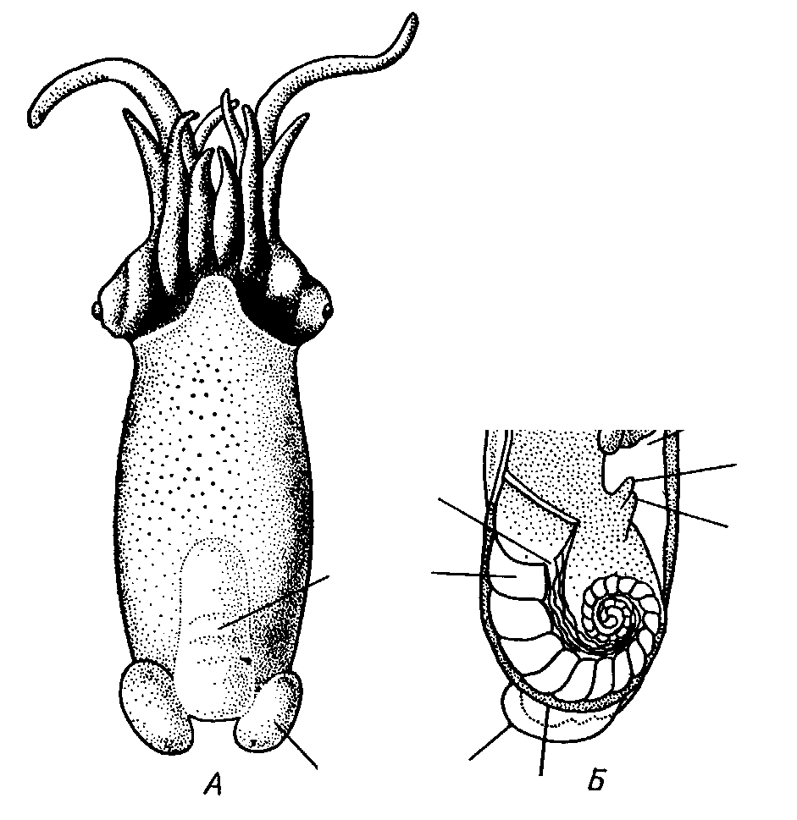

Рисунок 4 – Двужаберный головоногий моллюск Spirula cо спиральной многокамерной раковиной:
А – вид со спинной стороны, Б – продольный разрез
Задание 7. Изучите пищеварительную систему каракатицы Sepia officinalis. Найдите глотку, пищевод, желудок, прямую кишку. Закончите рисунок, подпишите все элементы.

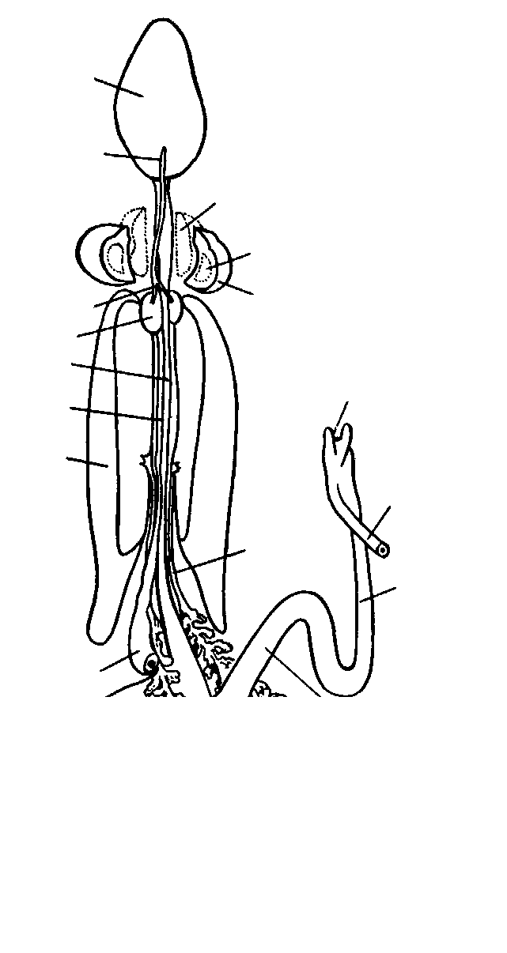

Рисунок 5 – Пищеварительная система каракатицы Sepia officinalis, вид с брюшной стороны

Задание 9. Ответьте письменно:

Какое количество щупалец может быть у представителей головоногих?
________________________________________________________________________________________________________________________________________________________________________________________________________________________________________________________________________________________________________________________________________________________

Объясните механизм движения головоногих моллюсков.
_____________________________________________________________________________________________________________________________________________________________________________________________________________________________________________________________________________________________________________

Существуют ли современные представители головоногих, сохранивших развитую раковину?
_______________________________________________________________________________________________________________________________________________________________________________________________________________________
Каким образом головоногие меняют окраску тела?
_____________________________________________________________________________________________________________________________________________________________________________________________________________________________________________________________________________________________________________

Перечислите органы чувств Cephalopoda.
_____________________________________________________________________________________________________________________________________________________________________________________________________________________________________________________________________________________________________________

